CLUB LASER FRANCE RC
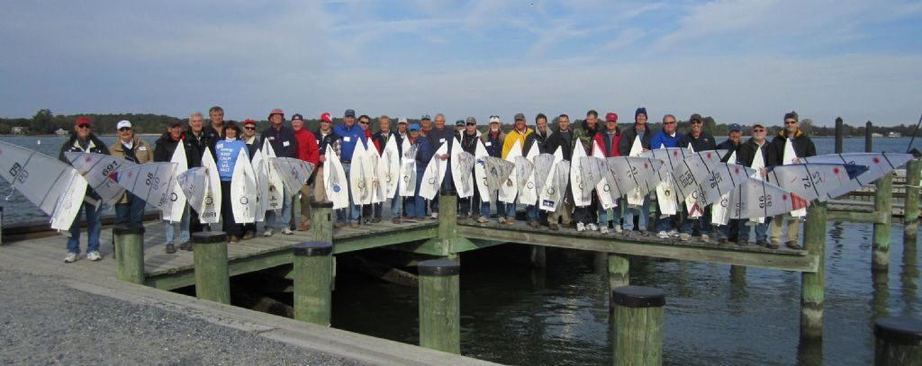
Le mot de Eric Debraine et Philippe Colin Co-Présidents de L’association

L’année se termine, ce sera les réunions familiales, les cadeaux au pied du sapin, des milliers de SMS, le 31 Décembre a minuit et une nouvelle année commencera.
Nous avons vécu une année Laser RC fabuleuse puisque le nombre de bateaux, de skippers, et de régates a fortement augmenté.
Le Laser ne connaît pas la crise…

Le meilleur skipper Français 2015 est Marc Albiges
Sa constance, son expérience des régates Nationales et Internationales ont fait de lui le meilleur cette année.



1er Marc Albiges( CVCK Vitrolles)
2éme Stéphane Barattero (CVCK Vitrolles)
3 éme Philippe Colin (Club Séquence Evasion Courseulles)

Nous reparlerons de 2016 dans la gazette du 1er Janvier 2016.

Il est à remarquer que dans le classement National, dans les 8 premiers il y a 4 skippers du sud, de la région de Vitrolles et 4 skippers normands.
2016 devrait être terrible.
Tu devras gagner et ce sera 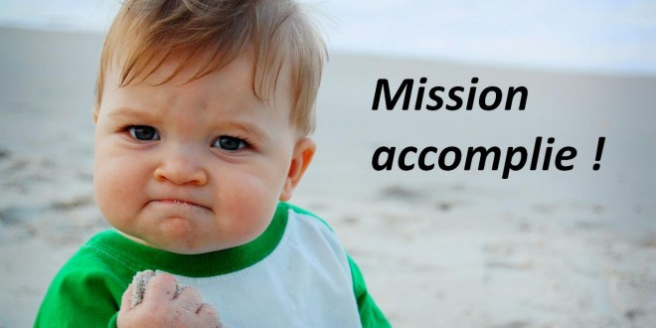

Nous tenons en cette fin d’année a remercier toutes les personnes qui par leurs actions diverses, directes ou indirectes, ont contribué au développement de cette association fort sympathique que nous avions crée il y a quelques années.

Comme dirait notre Président F H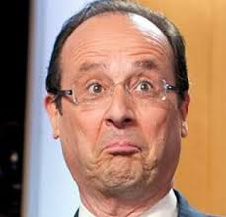

- Nous présidents, on ne regrette pas d’avoir créé cette association et surtout de s’être occupé avec l’aide de Monsieur Planquette (Cherbourg maquette) de l’importation de ce fabuleux bateau si simple et si fiable.

- Nous présidents on ne regrette pas depuis le début de l’association d’avoir créé tout son contenu, forum, classement ,régates , adhésions , des relations Internationales et d’avoir passé beaucoup de temps a essayer de développer notre association et surtout son ETAT D’ESPRIT.

- Pour nous c’est la chose la plus IMPORTANTE.

- Nous Présidents, nous remercions les nombreux skippers de s’être déplacés en France et a L’International pour représenter notre Nation.

- Nous présidents nous remercions les organisateurs de régates qui ont passés énormément de temps a préparer les compétitions et se lever très tôt pour essayer de faire passer des très bons moments a tous les skippers.

- Nous Présidents nous remercions tous les très jeunes skippers de prendre la relève et quelquefois se concentrer pour nous battre, nous les plus anciens.

- Nous présidents, nous remercions toutes les nouvelles personnes qui s’impliquent directement dans l’association depuis très peu de temps et évidemment, nous parlerons d’eux dans la gazette du 1er Janvier 2016.

- Nous Présidents, nous sommes certains que l’association a trouvé son envol cette année, et qu’en 2016 ce ne devrait pas être un envol mais plutôt une mise sur orbite tellement le nombre de propriétaires de Laser rc a augmenté.

- Nous Présidents nous voulons remercier les personnes les plus importantes aux yeux de tous notre famille et nos épouses qui nous laissent partir très souvent pour notre loisir favori….

Lors de notre prochain courrier, nous vous parlerons des projets de 2016,
Les nombreuses personnes qui veulent s’investir avec nous pour créer ce challenge de la réussite de ce club Laser France RC.

NOUS VOUS PRESENTERONS DONC LE NOUVEAU BUREAU 2016.
.
De très nombreuses régates verront le jour en 2016 , bien évidemment, nous parlerons de la régate Internationale a Valenciennes au mois de Mai qui devrait voir la participation de très nombreux skippers et surtout des meilleurs Mondiaux.

Par rapport a cela nous vous rappelons qu’il est très important de participer aux maximum de régate et bien évidemment de bien se classer c’est uniquement cela qui vous permettra d’être admis au régates Internationales.
Depuis le début de l’association le nombre de skippers n’avait pas d’importance puisque il y avait toujours de la place.

Mais s’en est fini ! Comme nous vous le disions les ventes de Lasers s’envolent et les prés sélections et sélections feront partie des futures régates Nationales et Internationales.
C’est Noel, nous vous faisons cadeau de la photo d’un bateau magnifique appartenant a un ami, certes ce n’est pas un Laser mais quelle classe !

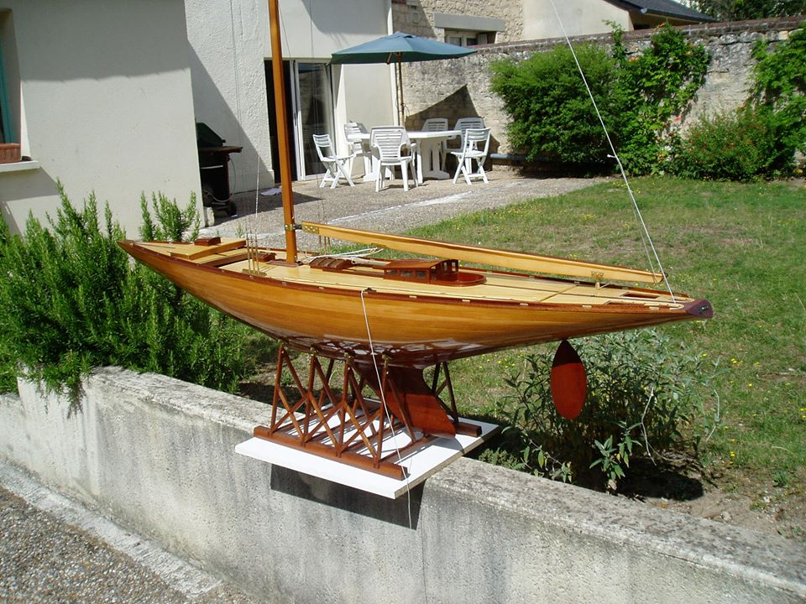

Une vidéo sympa
https://www.youtube.com/watch?v=6hYilktD47Q

Nous rappelons aux skippers régatiers Normands qu’il est important de faire un maximum de régate car c’est le nombre de points maximum qui vous qualifieront pour le championnat de France ou le championnat d’Europe.
Le nombre de laser augmentant énormément il sera de plus en plus important et difficile d’être dans les meilleurs Nationaux.
Alors au 1er janvier ! Concentration totale et bien évidemment préparation des bateaux et entrainement.

En laser l’année 2016 va être terrible en Normandie.
Depuis deux trois ans philippe C…. gagnait régulièrement les régates mais s’en est fini.
2 ans d’entrainement ont fait que tous les skippers ont énormément progressé et maintenant les régates se terminent toutes avec des écarts de quelques centimètres entre tous les bateaux.
Puis de nouveaux skippers nous rejoignent en début d »année avec des expériences de voile grandeur et de régate.
Donc 2016 va être une guerre parmi les skippers de Courseulles.
La pression monte et les skippers attendent le 1 er Janvier pour que le classement reparte a 0.
Les conflits vont être saignants…..

En laser
Comme en 2015 nous validerons une régate officielle dés que nous serons 4 skippers
Nous prendrons en compte les 10 meilleures régates.
Les régates régionales compteront avec un coefficient 1.
Le championnat de France comptera avec un coefficient 1.5
Le championnat d’Europe comptera avec un coefficient 2
Tout le monde est prêt pour la bagarre.

Nous vous souhaitons de très bonnes fêtes…………..

